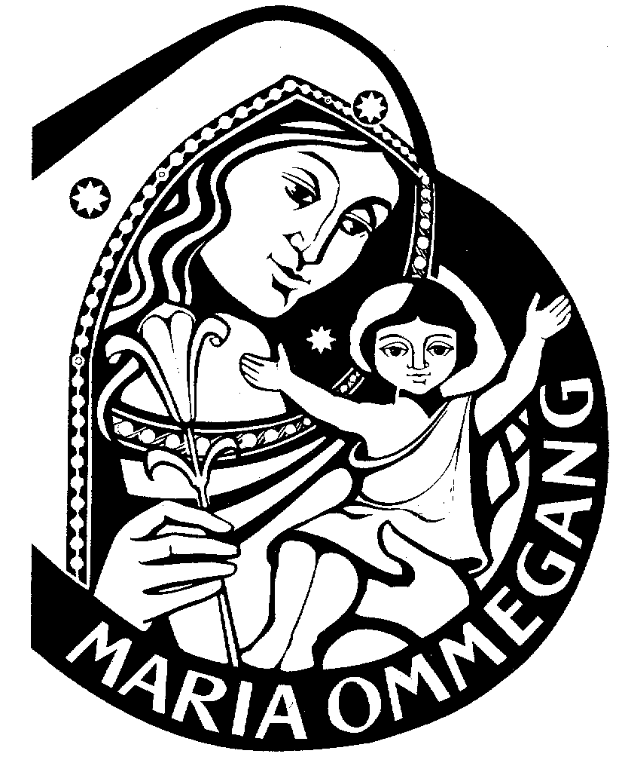
Maria Ommegang
Repetitieschema ritmische groepen 2023

- Repetities voor de verschillende groepen worden gehouden op de onderstaande data.
- Let op de locatie: Blokstallen 3

Houd s.v.p. onze website www.mariaommegang.nl in de gaten voor eventuele updates en aanvullingen op dit schema!

 | Generale repetitie met muziek
 |  | Woe  31 mei | Woe  14 juni | Woe  21 juni
Muizengroep |  |  | 18:45-19:00 | 18:45-19:00
Soldaatjes bij Goliath |  |  | 19:00-19:15 | 19:00-19:15
Ding Dong groep |  | 19:00-19:20 | 19:00-19:20 | 19:00-19:20
Vreugdebloemgroep |  | 19:20-19:40 | 19:20-19:40 | 19:20-19:40
Mirjamgroep |  | 19:40-20:00 | 19:40-20:00 | 19:40-20:00
Angelusgroep |  |  | 20:00-20:30 | 20:00-20:30
Hemelvaartgroep |  | 3 en 10 juni  11:00uur in het Cantatorium.  Extra repetities met Koert Damveld. | 20:00-20:30 | 20:00-20:30

Maria Ommegang

Op zondag 25 juni wordt u verzocht uiterlijk 14:00 uur aanwezig te zijn in Blokstallen 3. Er is dan genoeg tijd om te verkleden en rekwisieten op te halen.

In de omkleedruimte staan de leidsters klaar om uw zoon/dochter op te vangen en te helpen met omkleden.
Het is de bedoeling geen sieraden te dragen. Tevens willen wij u vragen geen aandachtvragende spelden en haarsieraden in te doen en geen opzichtige make-up te gebruiken.

Graag vragen wij u om bij de vreugdebloemen geen hemd/shirt onder de jurk te dragen met opdruk.
Schoenen zijn voor alle kinderen van een groep gelijk, deze worden vooraf gepast.

Om uiterlijk 14:40 uur vertrekken we samen met de kinderen naar het Markiezenhof.

Om 15:00 uur vertrekt de stoet vanuit het Markiezenhof.

De stoet eindigt onder de Gevangenpoort. Na afloop krijgt iedereen wat te drinken.

Mochten jullie nog vragen hebben over de kindergroepen, dan kunnen jullie terecht bij de leidsters.

Daniëlle van de Water: 06-50828414
(bij haar kunt u een voicemail inspreken, of mailen naar stoet@mariaommegang.nl)

